УПРАВЛЕНИЕ КУЛЬТУРЫ И КИНО АДМИНИСТРАЦИИ ВОСКРЕСЕНСКОГО МУНИЦИПАЛЬНОГО РАЙОНА САРАТОВСКОЙ ОБЛАСТИ
_____________________________________________________________

ОТЧЕТ О РАБОТЕ
УЧРЕЖДЕНИЙ ЗА АВГУСТ 2017 ГОДА.

МАССОВЫЕ МЕРОПРИЯТИЯ
4 августа в пору школьных каникул, работниками РДК совместно с библиотекой была проведена театрализовано-игровая программа «Праздник сладкоежки». Ребята отправились в путешествие в страну сладостей и развлечений. Перед началом мероприятия клоунесса Клёпа предложила ребятам приобрести беспроигрышную лотерею. Навстречу к ребятам пришли сказочные герои Глазурька и весёлый клоун Сладкоежка, которые поведали много нового о разных вкусностях. Вместе с ними дети участвовали в различных конкурсах и эстафетах, отгадывали загадки. Участники и победители конкурсов получали подарки и купоны. Эти заветные купоны и есть ценная валюта праздника, которые в конце мероприятия ребята обменивали на прохладное мороженное. Ведь лучше пломбира в знойный летний день может быть только фруктовый лед, эскимо или сливочный рожок. На празднике каждый из ребят нашел что-то вкусное и интересное для себя. В завершении мероприятия была разыграна беспроигрышная лотерея.
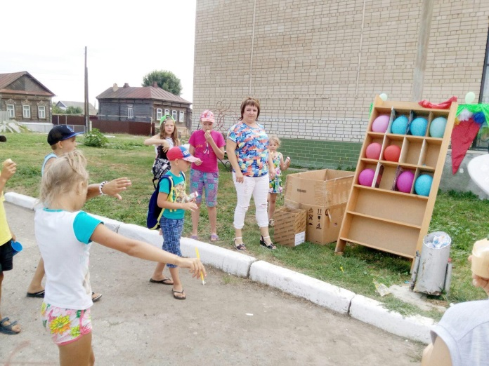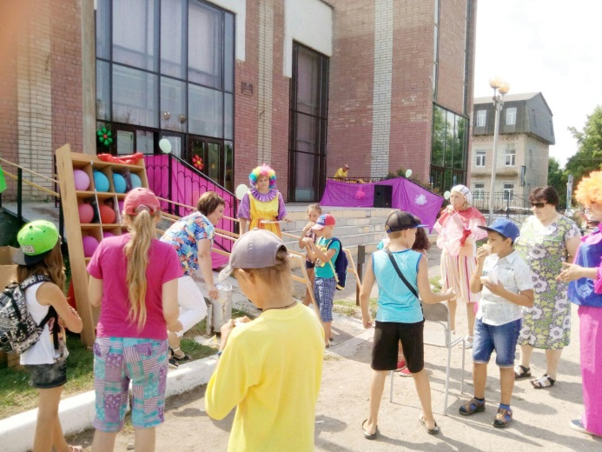

18 августа, в Балтайском районе впервые состоялся «Медовый праздник Балы-Тау». Пчеловодство из века в век было главным занятием жителей этих земель. До сих пор в этом селе с численностью до 5000 жителей есть несколько десятков династий пчеловодов, действует более 60 пасек.
Организаторами, праздник задуман как туристическое событие и должен стать ежегодным.
В празднике были, задействованы почти четверть населения Балтая — это сотни людей. Многие из них были как участниками, так и зрителями.
Среди почетных гостей праздника были экс-губернатор Дмитрий Аяцков, высокие чины регионального правительства, а также главы соседних районов и представители Пензенской и Ульяновской областей.
Наш район тоже принял участие в фестивале.
От Воскресенского района в концертной программе приняли участие коллективы Районного Дома культуры: вокальная группа «Волга – 2000» , трио «Мелодия» и дуэт «Лира», выступление которых очень тепло встретила публика фестиваля.
В завершении фестиваля, все творческие коллективы, были награждены дипломами за участие.
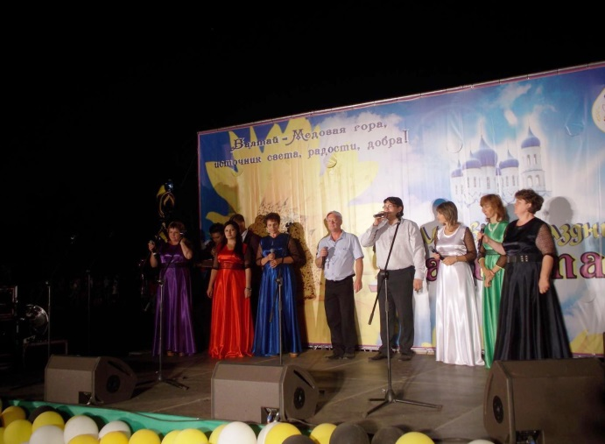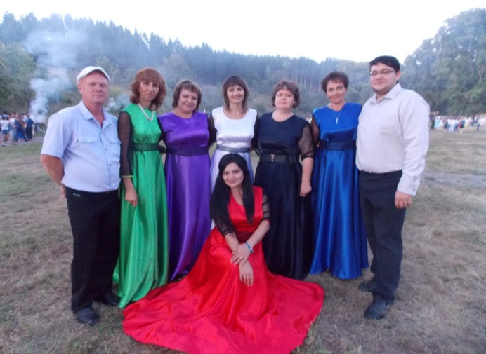

22 августа в с Воскресенское состоялось торжественное открытие дороги по улице Ленина. Затем на площади села состоялась концертная программа, посвященная Дню Российского флага в которой приняли участие самодеятельные коллективы РДК

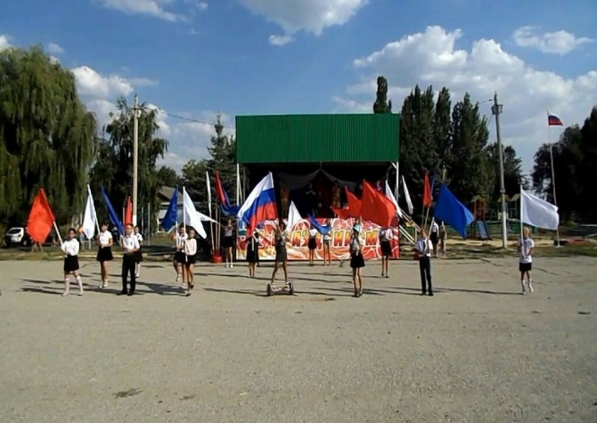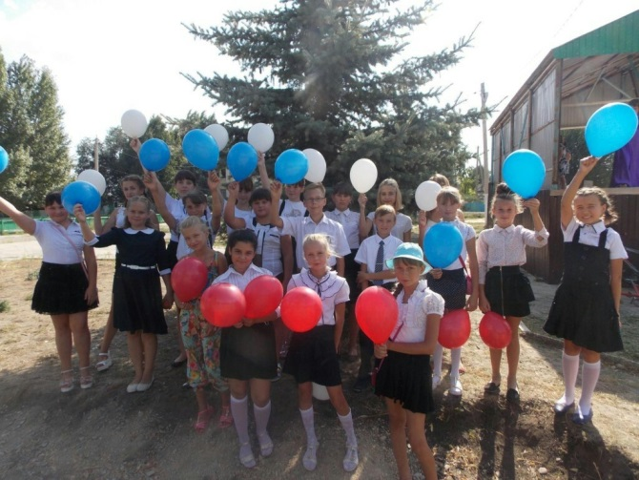

Вечером 27 августа в День Российского кино, на площади с. Воскресенское, состоялась акция «Ночь кино – 2017». Акция проводилась Фондом кино совместно c Министерством культуры РФ. Многим пришёлся по нраву просмотр фильма, под открытым небом. Герои фильма «Кухня. Последняя битва 2017» вызвали массу положительных эмоций и улыбок у зрителей.
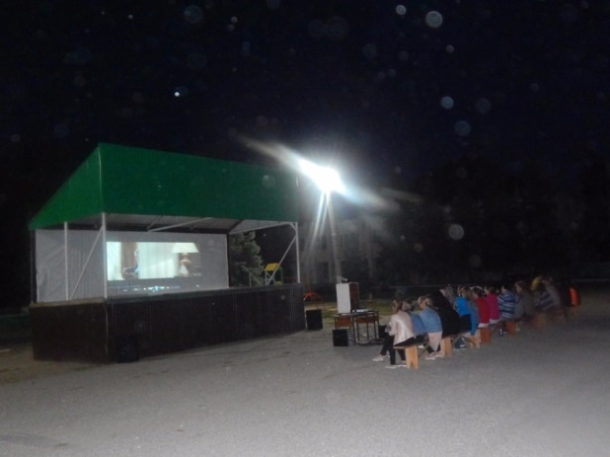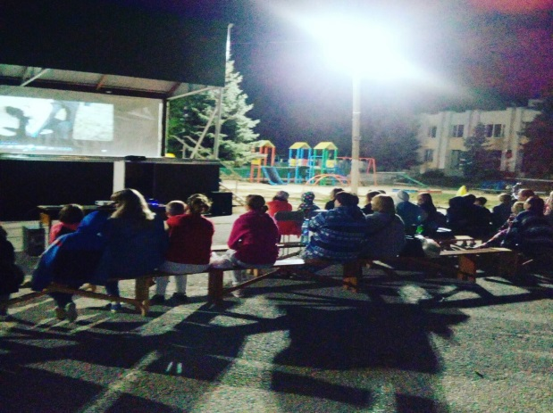

Шестой фестиваль казачьей песни "Казачьи кренделя"
Более 15 тысяч зрителей посетили фестиваль "Казачьи кренделя" на Театральной площади г. Саратова. В ходе фестиваля выступили более десятка творческих коллективов Саратовской области и соседних регионов.
В мероприятии от нашего района принял участие народный самодеятельный коллектив «Волжанка» Елшанского СДК .
Фестиваль поддержали мастера народного творчества - более десятка выставок, многочисленные точки продаж уникальных товаров - все это весь день привлекало гостей фестиваля. За время праздничного дня зрители смогли посмотреть также на соревнования по рубке шашкой, джигитовку. Кульминацией фестиваля "Казачьи кренделя" стал концерт Кубанского казачьего хора, в течение полутора часов исполнившего свои лучшие вокальные и танцевальные номера.

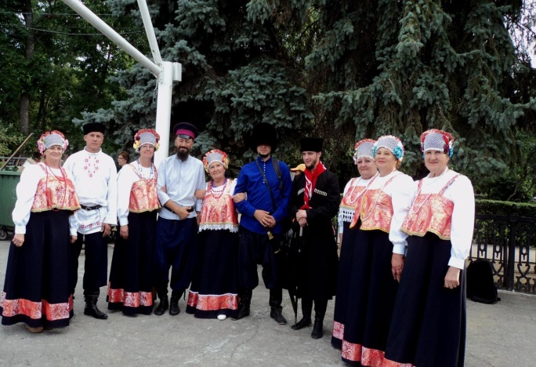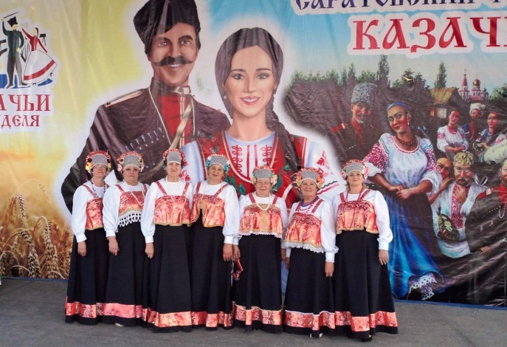

В учреждениях культуры в течение месяца состоялись культурно-массовые мероприятия для разных категорий населения:

5 августа в Чардымском СДК прошла концертная программа "Люблю своё село родное!" Много красивых песен было спето, посвящено стихов селу Чардым. Но особенно всех покорили танцы: "Вася-василёк" и "Соловушка". А детская сценка-песня "Семечки" заставила всех смеяться от души!
В СДК также была организована выставка овощей и выставка поделок ДПИ.
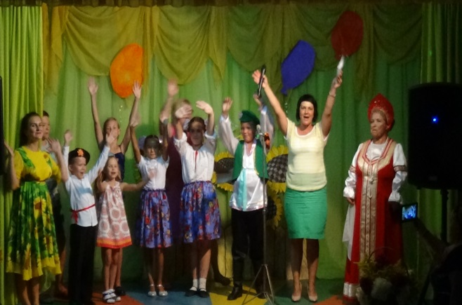

10 августа в Букатовском СДК состоялась концертная программа:
«Живёт село родное». В начале всех присутствующих поздравила глава администрации Синодского МО – Морозова И.Н. и вручила благодарственные письма самым активным сельчанам. Ведущие прогаммы на протяжении всего мероприятия рассказывали об истории села Букатовка. В исполнении группы «Селяночка» прозвучали всеми любимые песни. Участниками театрального кружка были показаны юмористические сценки.
В исполнении детей был исполнен танец « Мы маленькие звёзды».
Много звучало песен и стихов, посвященных селу и его жителям.

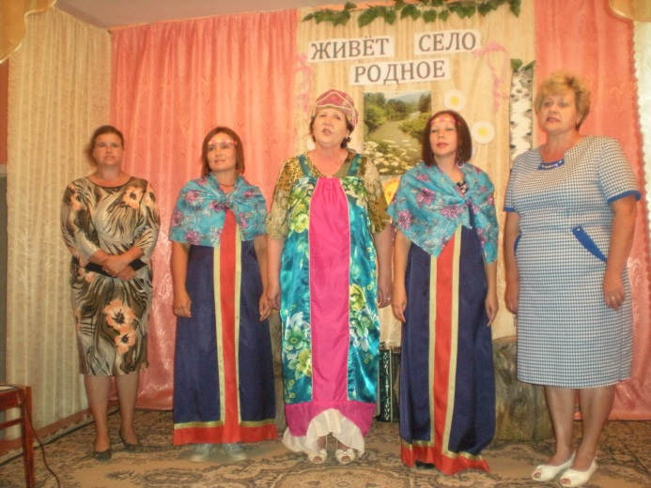

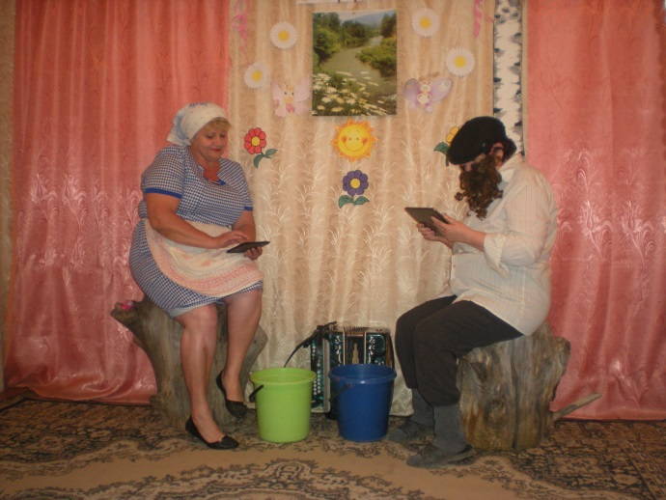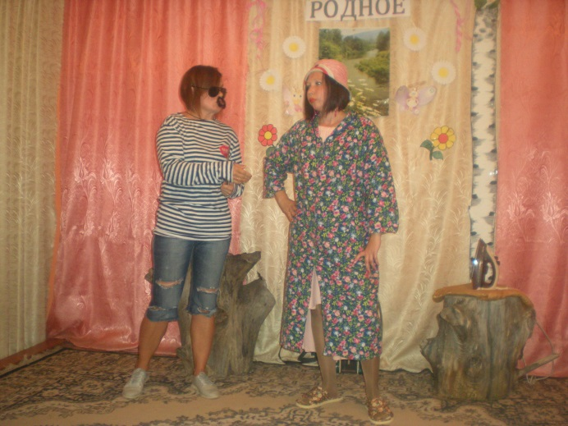
14 августа - Медовый Спас. В Чардымском СДК для ребят была проведена познавательная беседа об этом празднике, о лечебных свойствах мёда. После беседы дети пили душистый чай и за обе щёки уплетали блины с мёдом и малиновым вареньем. Праздник продолжила весёлая дискотека.
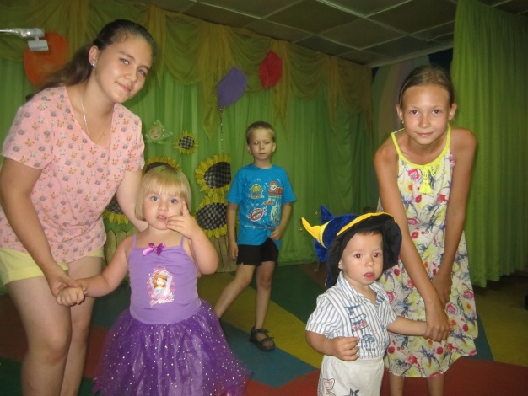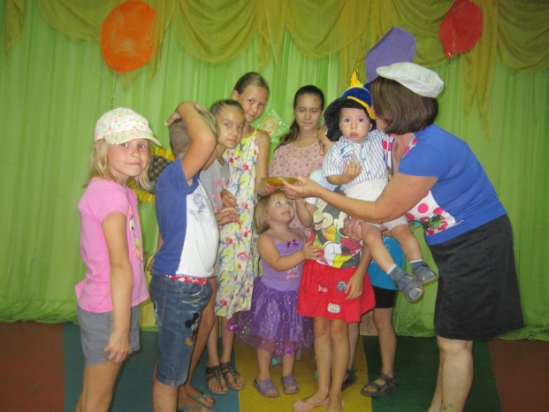
16 августа В Булгаковском СДК состоялся праздник села «Моё село». В программе приняли участие коллективы СДК. Прошло чествование жителей.
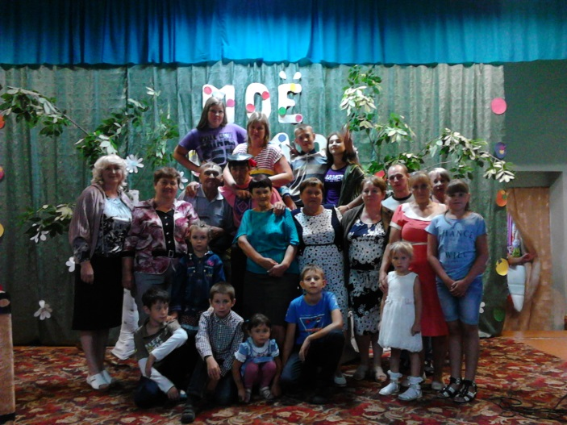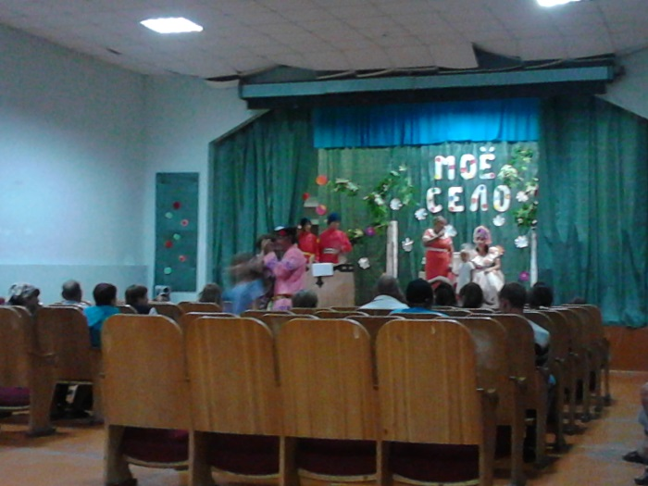
В рамках Года Экологии и Года Волги 18 августа состоялась очередная встреча клуба «Хозяюшка» Усовского СДК. Участницы отправились в небольшое путешествие по родным берегам рек Волги и Терешки. Завершающим пунктом экскурсии стал песчаный остров напротив села Усовка. Там присутствующие поучаствовали в викторине «История родных мест» и в конкурсах «Скульптура», «Танцуем все», «Мы на Волге живём, мы о Волге поём!» и др. А потом «Хозяюшки» угощались за щедро накрытым столом волжской ухой и шашлыком, загорали и купались.

В воскресный день августа в Андреевском СДК гости и жители нашего села на праздничную программу «Живет село родное».
Перед началом праздника гостей встречало красиво оформленное фойе СДК, где расположились выставки заранее объявленных конкурсов: «Наши руки не для скуки» - декоративно – прикладное творчество, «Цветущее село» - детские рисунки, «Хозяюшка» - кулинарное творчество.
В зрительном зале библиотекарем была оформлена книжная выставка «Здесь наши корни», рассказывающая о возникновении с. Андреевка, о жизни села с давних времен по сегодняшний день.

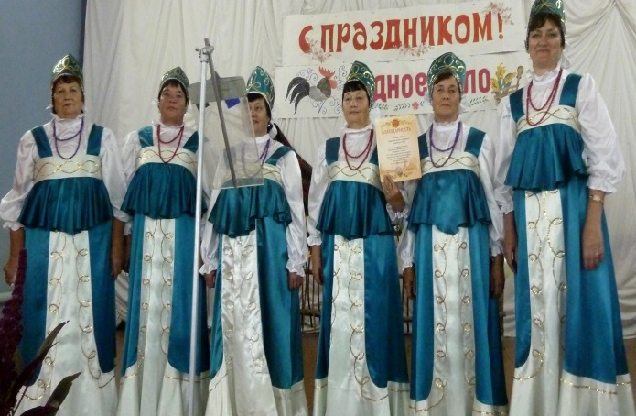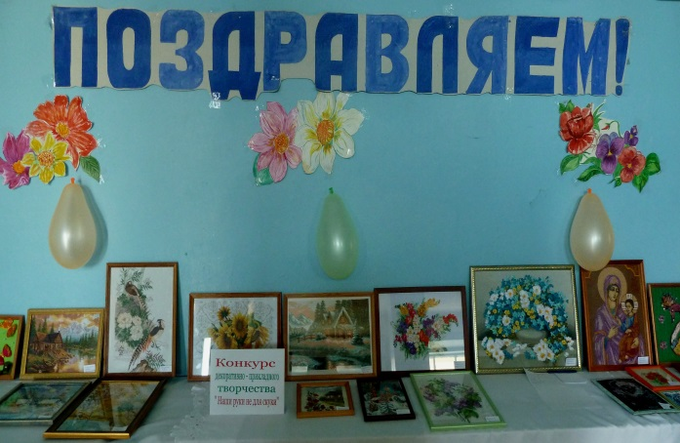

19 августа в Чардымском СДК в честь народного праздника Яблочный Спас для ребятишек была устроена яблочная вечеринка. Сначала дети узнали много нового об истории и обрядах этого праздника. Затем подготовили небольшой концерт. Далее ребята угощались яблочными десертами, которые сами же и приготовили. А в заключении праздника-дискотека. Но это ещё не всё. Вечером мы провожали закат солнца, а с ним и лето. Все дружно кричали "Прощай,лето!" Праздник получился по-домашнему тёплым и добрым. Одним словом, яблочная вечеринка удалась!

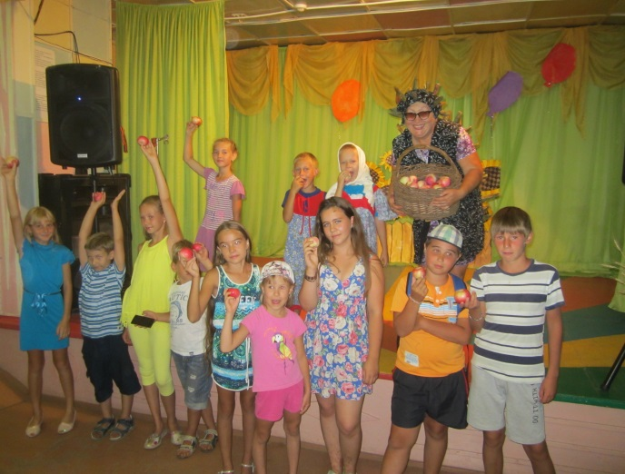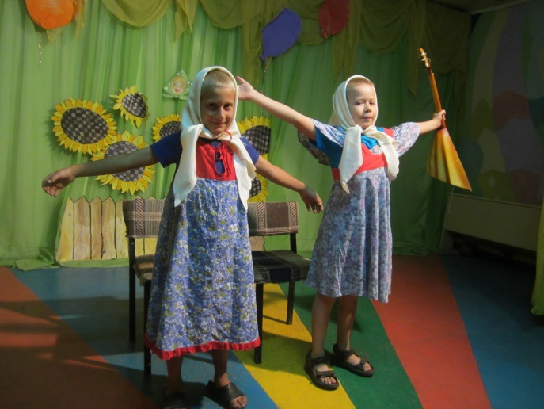

22 августа Синодским СДК была проведена акция, посвящённая дню Российского флага.
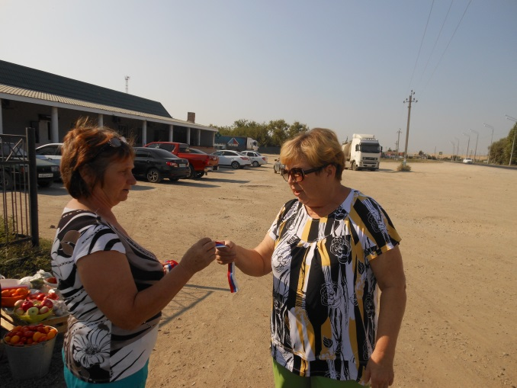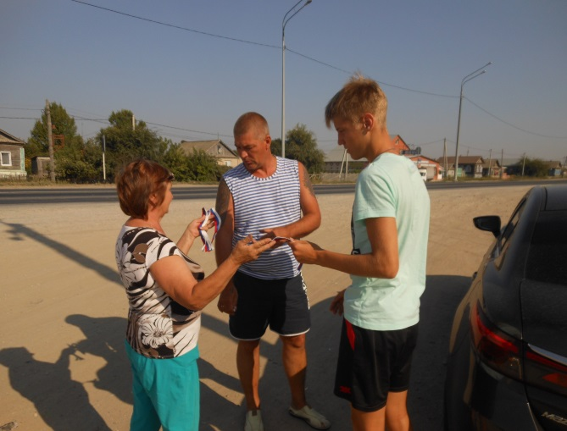

22 августа Усовским СДК совместно с Усовской библиотекой было проведено мероприятие, посвящённое Дню Государственного флага России. В ходе мероприятия ребята побывали на станциях «Литературная», «Олимпиадная», «Юные художники». Присутствующие познакомились со стихотворениями о флаге Российской Федерации, поучаствовали в викторине о флаге. Закончилось мероприятие сладким угощением.

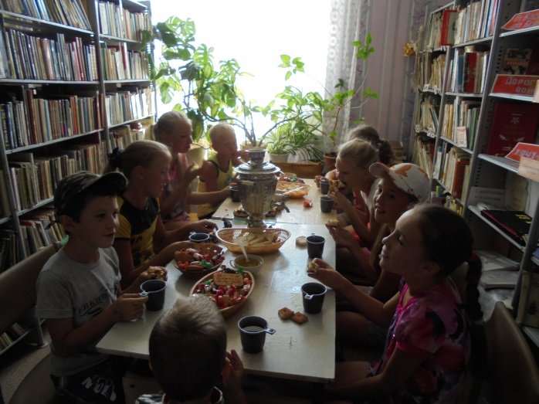

22 августа в Чардымском СДК для детей была проведена познавательная беседа. Её главной целью было рассказать ребятам историю праздника, подчеркнуть важность и значение государственных символов России. Затем к этому событию был приурочен флэшмоб с российским триколором. А затем с детьми были проведены конкурсы: «Флаг по кругу», «Найди на своей одежде триколор», «Бои за флаг».

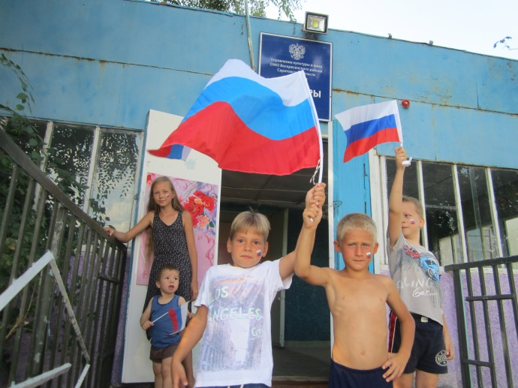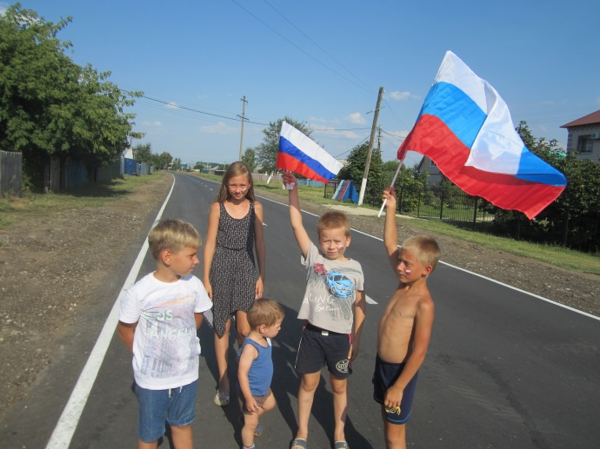
22 августа в Центральной библиотеке для детей среднего школьного возраста ко Дню Государственного флага Российской Федерации был проведен час истории "Триединство российский государственности".
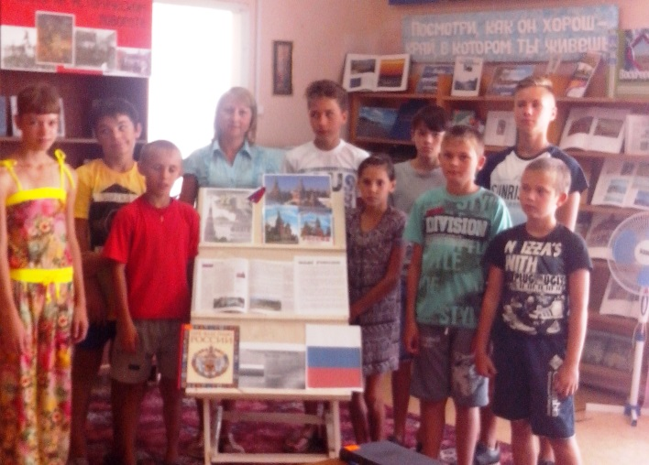
22 августа для детей старшей группы детского сада «Колосок было подготовлено познавательное мероприятие «Белый, синий, красный цвет – символ славы и побед». Целью данного мероприятия являлось формирование у детей уважения к государственному флагу Российской Федерации, её национальным праздникам.

